**Evidencia de aprendizaje 1. Modelo estrella de un Data Mart**

**Mateo Lara Aristizábal**

**Juan Diego Urrego Gutiérrez**

**Simón Lara Aristizábal**

**IUDigital**

**Bases de Datos II - PREICA2402B010070**

**Victor Hugo Mercado**

**6 de septiembre de 2024**

**Introducción**

En este trabajo se va a presentar un modelo de estrella aplicado a una base de datos de una jardinería, esto con el objetivo de optimizar la organización y presentación de los datos para facilitar la organización de informes. Este modelo es usado en sistemas de inteligencia de negocios para mejorar el rendimiento y comprensión de los datos, adaptándolos a un esquema dimensional. Al usar este enfoque se lora una mayor organización de la información facilitando su análisis, generando reportes más claros y accesibles

**Objetivos**

* Analizar el uso y las ventajas de un modelo estrella en una base de datos.
* Adaptar una base de datos relacional tradicional al esquema de modelo estrella para mejorar la eficiencia en la recuperación y análisis de la información.
* Garantizar la integridad y consistencia de los datos a través de la correcta definición de relaciones entre la tabla de hechos y las dimensiones del modelo estrella.

**Análisis del problema**

En una jardinería se esta usando una base de datos relacional para todo el tema de sus pedidos y ventas, esto genera que haya muchas inconsistencias al momento de generar y entender los datos, ya sea para un informe o una búsqueda de un elemento, al generar esta propuesta se esta buscando mejorar este tema para lograr una mejor comprensión

**Propuesta de la solución**

El modelo estrella será implementado de la siguiente manera, 6 tablas de dimensión con su respectiva tabla hechos

**DimClientes**

Descripción: Contiene información detallada sobre los clientes. Permite analizar datos relacionados con los clientes que realizan pedidos.

Campos:

ID_cliente (PK, INT): Identificador único del cliente.

nombre_cliente (VARCHAR 50): Nombre del cliente.

nombre_contacto (VARCHAR 30): Nombre del contacto principal en la empresa.

apellido_contacto (VARCHAR 30): Apellido del contacto principal.

Teléfono (VARCHAR 20): Número de teléfono del cliente.

Ciudad (VARCHAR 50): Ciudad del cliente.

Región (VARCHAR 50): Región del cliente.

País (VARCHAR 50): País del cliente.

codigo_postal (VARCHAR 10): Código postal del cliente.

**DimProductos**

Descripción: Almacena información sobre los productos vendidos, incluyendo sus características y categorías.

Campos:

ID_producto (PK, INT): Identificador único del producto.

Nombre (VARCHAR 70): Nombre del producto.

Dimensiones (VARCHAR 25): Dimensiones del producto.

cantidad_en_stock (SMALLINT): Cantidad disponible en inventario.

precio_venta (NUMERIC): Precio de venta del producto.

Categoría (VARCHAR 50): En que categoría se encuentra el producto

desc_categoria (VARCHAR 100): Descripción de la categoría del producto.

**DimOficinas**

Descripción: Información sobre las oficinas o sucursales de la jardinería.

Campos:

ID_oficina (PK, INT): Identificador único de la oficina.

Descripción (VARCHAR 10): Descripción breve de la oficina.

Ciudad (VARCHAR 50): Ciudad donde se encuentra la oficina.

País (VARCHAR 50): País donde se encuentra la oficina.

Región (VARCHAR 50): Región donde se encuentra la oficina.

codigo_postal (VARCHAR 10): Código postal de la oficina.

Teléfono (VARCHAR 20): Número de teléfono de la oficina.

linea_direccion1 (VARCHAR 50): Primera línea de la dirección de la oficina.

linea_direccion2 (VARCHAR 50): Segunda línea de la dirección de la oficina.

**DimFechas**

Descripción: Proporciona información sobre las fechas para facilitar análisis temporales.

Campos:

ID_fecha (PK): Identificador único de la fecha.

Dia (INT): Día del mes.

Mes (INT): Mes del año.

Año (INT): Año.

nombre_dia (VARCHAR 20): Nombre del día de la semana.

**DimPagos**

Descripción: Información sobre los métodos de pago utilizados para los pedidos.

Campos:

ID_pago (PK, INT): Identificador único del pago.

id_transaccion (VARCHAR 50): Identificador de la transacción.

forma_de_pago (VARCHAR 40): Método de pago (por ejemplo, tarjeta de crédito, transferencia bancaria).

Total (NUMERIC): Monto total del pago.

**DimEmpleados**

Descripción: Información sobre los empleados que manejan los pedidos y ventas.

Campos:

ID_empleado (PK, INT): Identificador único del empleado.

Nombre (VARCHAR 50): Nombre del empleado.

apellido1 (VARCHAR 50): Primer apellido del empleado.

apellido2 (VARCHAR 50): Segundo apellido del empleado.

Puesto (VARCHAR 50): Cargo o puesto del empleado.

**FactPedidos**

Descripción: Contiene información transaccional sobre los pedidos realizados.

Campos:

ID_pedido (PK, INT): Identificador único del pedido.

ID_cliente (FK): Identificador del cliente (relación con DimClientes).

ID_producto (FK): Identificador del producto (relación con DimProductos).

ID_oficina (FK): Identificador de la oficina donde se realizó el pedido (relación con DimOficinas).

ID_empleado (FK): Identificador del empleado que gestionó el pedido (relación con DimEmpleados).

ID_fecha (FK): Identificador de la fecha del pedido (relación con DimFechas).

ID_pago (FK): Identificador del pago asociado al pedido (relación con DimPagos).

detalle_pedido (TEXT): Descripción detallada de los productos en el pedido.

Estado (VARCHAR 15): Estado del pedido (por ejemplo, enviado, entregado).

Comentarios (TEXT): Comentarios adicionales sobre el pedido.

Cantidad (INT): Cantidad de productos en el pedido.

valor_unidad (NUMERIC): Valor unitario del producto en el pedido.

**Imagen del modelo estrella**

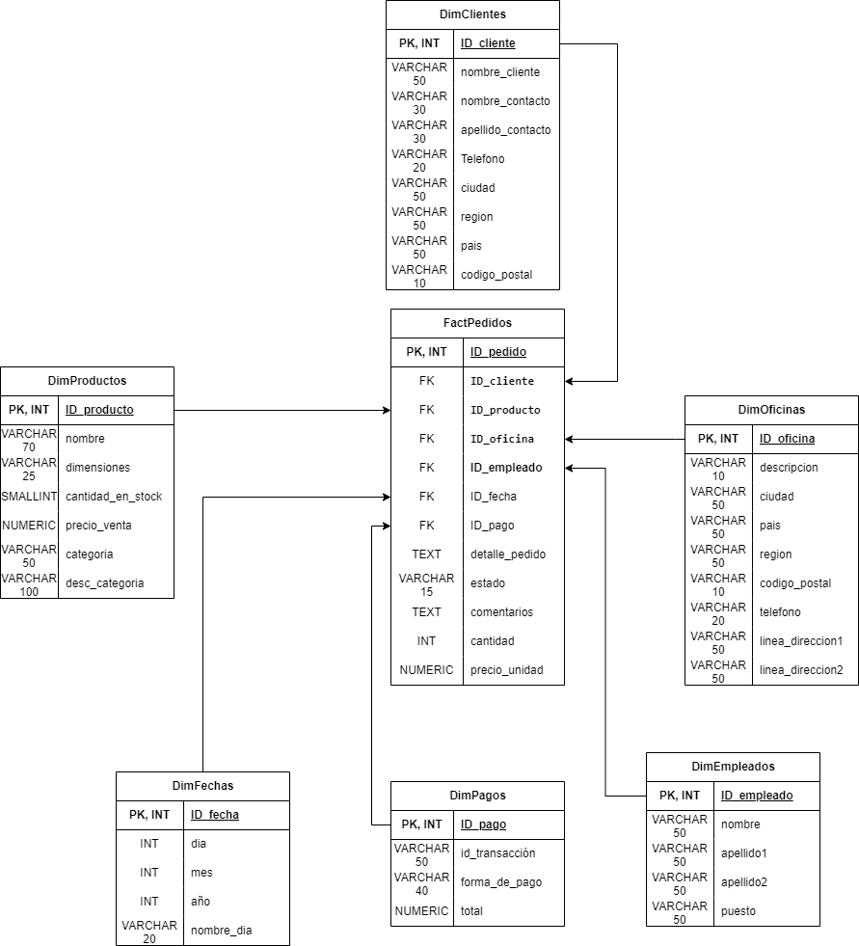

**Conclusiones**

* La implementación del modelo estrella proporciona una estructura clara y organizada para la base de datos, facilitando la comprensión y el acceso a los datos. Al separar la información en tablas de dimensión y hechos, los usuarios pueden realizar consultas y generar informes de manera más eficiente. Esta estructura simplificada permite una visualización más directa de las relaciones entre los datos, reduciendo la complejidad y mejorando la precisión en el análisis.
* Al estandarizar la forma en que se almacenan y relacionan los datos, el modelo estrella contribuye a reducir inconsistencias y errores en la base de datos. Las tablas de dimensión proporcionan una estructura uniforme para datos como clientes, productos, y fechas, lo que facilita la validación y el mantenimiento de datos coherentes. Además, la estructura del modelo estrella ayuda a garantizar que todas las relaciones entre datos se mantengan de manera consistente, mejorando la integridad general de la base de datos.

**Anexos**

<https://drive.google.com/file/d/1kU2ZmOgxHDwcYU6E9IuP12NChdKhQ6h8/view?usp=sharing>